

Buff Treasure

项目计划文档



2017-3-2

Warren Buffett 王帅惟 朱俊毅 田原 万年杰

NJU

**目录**

**一．文档信息** 4

更新记录 4

**二．** **软件开发过程模型** 5

**三．** **系统用例图** 6

**三．用例描述以及用例计划** 6

UC1 显示大盘指数 6

UC2 搜索股票 7

UC3**查看股票详细信息** 8

UC4 个股K线图 9

UC5 个股均线图 9

UC6 查询大盘指数 10

UC7**市场温度计** 11

UC8**股票对比** 12

**一．文档信息**

此文档是BuffTreasure的项目计划文档，用例计划描述的作者为王帅惟、朱俊毅、田原、万年杰，主要目的是有效规划今后的设计以及编码任务

更新记录

|  |  |  |  |
| --- | --- | --- | --- |
| **修改人员** | **日期** | **变更原因** | **版本号** |
| **田原** | **2017.03.02** | **初步完成** | **V1.0** |
|  |  |  |  |
|  |  |  |  |
|  |  |  |  |
|  |  |  |  |

1. **软件开发过程模型**

项目采用了螺旋模型进行开发

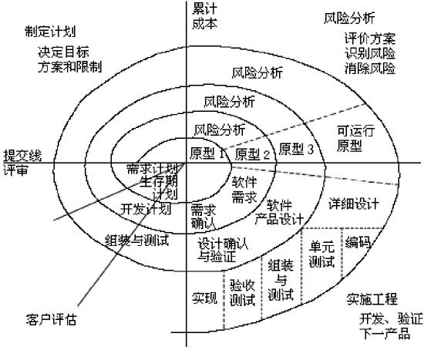

1. 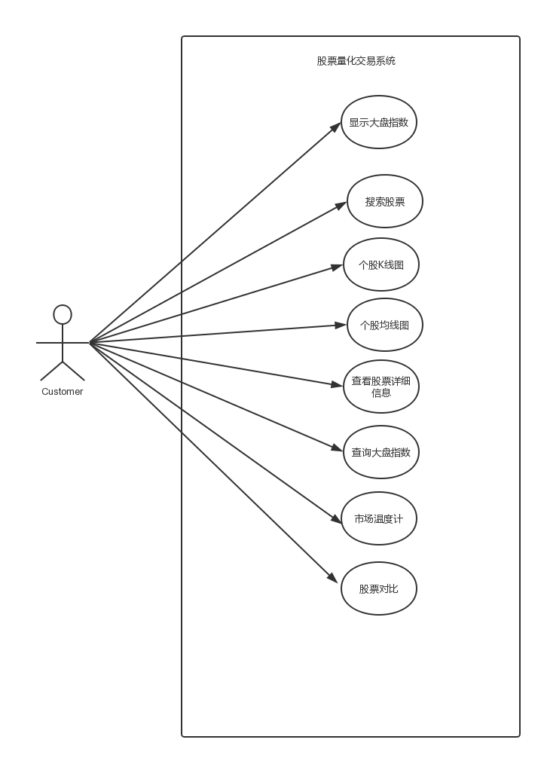**系统用例图**

**三．用例描述以及用例计划**

UC1 显示大盘指数

|  |  |  |  |
| --- | --- | --- | --- |
| **ID** | UC1 | **名称** | 显示大盘指数 |
| **创建者** | 朱俊毅 | **最后一次更新者** | 朱俊毅 |
| **创建日期** | 2017.3.1 | **最后更新日期** | 2017.3.1 |
| **优先级** | 中 | | |
| **参与者** | 客户，目标是查看大盘的总体走向 | | |
| **触发条件** | 客户请求查看大盘指数 | | |
| **前置条件** | 无 | | |
| **后置条件** | 无 | | |
| **正常流程** | 1.用户选择大盘指数信息  2.系统显示历史所有大盘指数信息  3.用户选择日期  4.系统显示该日期区间对应的大盘指数  5.用户双击显示列表中的某一支个股  6.系统跳转到对应的个股界面  7．用户将鼠标悬停在图表数据上  8.系统显示该数据点对应信息  9.用户选择查看大盘指数的日期区间  10.系统显示对应日期区间的大盘指数的折线图  11.用户将鼠标悬停在图表数据上  12.系统显示该数据点对应信息  13.用户退出大盘指数显示界面  14.系统关闭当前任务 | | |
| **扩展流程** | 3a. 该日期大盘停盘，或者超出有效日期范围（2005/2/1~2014/4/29）  1．系统提示该日期内大盘无数据，请重新选择日期  5a. 该个股数据不存在   1. 系统提示该个股数据不存在，请重新选择 | | |
| **特殊需求** | 无 | | |

用例负责人：朱俊毅

用例难点：K线图与实时根据鼠标悬停位置显示实时的具体数据

用例进度：

1. 前期与个股的K线图统一风格，两者除了所需数据不同外，画图的方法是相同的，可以考虑直接复用；

2．主要解决鼠标move的监听，实现在图中的显示出十字架的功能，这个作为一个公共的模块，其他图也会用到

3. 三天完成

UC2 搜索股票

|  |  |  |  |
| --- | --- | --- | --- |
| **ID** | UC2 | **名称** | 搜索股票 |
| **创建者** | 朱俊毅 | **最后一次更新者** | 朱俊毅 |
| **创建日期** | 2017.3.1 | **最后更新日期** | 2017.3.1 |
| **优先级** | 高 | | |
| **参与者** | 用户，目标是搜索出自己想要查看的个股 | | |
| **触发条件** | 客户进行搜索股票操作 | | |
| **前置条件** | 无 | | |
| **后置条件** | 根据用户所输入的字符更新大盘个股列表的数据 | | |
| **正常流程** | 1.用户在搜索框输入一些字符  2.系统将筛选存在的的股票进行显示。 | | |
| **扩展流程** | 1a. 用户输入的字符，没有股票能与之匹配   1. 系统显示没有任何个股 | | |
| **特殊需求** | 无 | | |

用例负责人：朱俊毅

用例难点：个股的code与名称的模糊查询

用例进度：

1. 之前有过类似的编码经历，复用之前的代码

2. 一天完成

UC3**查看股票详细信息**

|  |  |  |  |
| --- | --- | --- | --- |
| **ID** | UC3 | **名称** | 查看股票详细信息 |
| **创建者** | 田原 | **最后一次更新者** | 田原 |
| **创建日期** | 2017/3/1 | **最后更新日期** | 2017/3/1 |
| **优先级** | 高 | | |
| **参与者** | 客户，目标是查看所选个股的详细信息 | | |
| **触发条件** | 客户想要查看个股的详细信息 | | |
| **前置条件** | 1. 客户选择了个股与日期 | | |
| **后置条件** | 记录客户查看的股票，存进历史浏览记录 | | |
| **正常流程** | 1.用户输入股票代码  2.表格中该股票对应行被选中  3.用户单击表格中某支股票  4.系统显示该股票的详细数据（默认是近一个月）  5.用户选择开始日期和结束日期并点击生成  6.系统显示该日期区间内的股票数据  7.用户选中某个未被选中的列（最高、最低、开盘价、收盘价、成交量、后复权价）  8.系统将该列的数据显示在表格中 | | |
| **扩展流程** | 1a.用户输入的股票代码（名称）不存在  1.系统显示股票不存在  5a. 用户选择的开始日期大于结束日期或者结束日期超过今天的日期并点击生成  1.系统显示日期选择无效 | | |
| **特殊需求** | 无 | | |

用例负责人：田原

用例难点：脏数据的处理以及根据涨跌显示不同的颜色

用例进度：

1. 将停盘的数据进行处理

2. 根据涨跌将涨跌幅显示不同的颜色，涨为红，跌为绿

3. 两天完成

UC4 个股K线图

|  |  |  |  |
| --- | --- | --- | --- |
| **ID** | UC4 | **名称** | 个股K线图 |
| **创建者** | 田原 | **最后一次更新者** | 田原 |
| **创建日期** | 2017/3/1 | **最后更新日期** | 2017/3/1 |
| **优先级** | 高 | | |
| **参与者** | 客户，目标是查看个股的K线图 | | |
| **触发条件** | 客户点击了K线图图标 | | |
| **前置条件** | 1．用户已经选择了个股 | | |
| **后置条件** | 无 | | |
| **正常流程** | 1.用户单击k线图图标  2.系统显示该股票的k线图（默认为日k线）  3.用户点击周k线/月k线  4.系统显示该股票的周k线/月k线  5.用户在k线图中移动鼠标  6.系统在k线图上显示该处的详细股票信息  7.用户选择起始与终止日期  8.系统显示该段时间内的K线图 | | |
| **扩展流程** | 7a. 客户输入的时间段内无数据   1. 系统提示该时间段内无数据，让用户重新选择 | | |
| **特殊需求** | 无 | | |

用例负责人：田原

用例难点：K线图的绘制

用例进度：

1. 自己自定义一个K线图的类，继承XYChart类，重写当中的部分方法，这个可以写成一个模版，以供大盘K线图调用

2. 一周内完成

UC5 个股均线图

|  |  |  |  |
| --- | --- | --- | --- |
| **ID** | UC5 | **名称** | 个股均线图 |
| **创建者** | 王帅惟 | **最后一次更新者** | 王帅惟 |
| **创建日期** | 2017/3/1 | **最后更新日期** | 2017/3/1 |
| **优先级** | 高 | | |
| **参与者** | 客户，目的是查看个股的均线图 | | |
| **触发条件** | 客户想查看自己预定过的酒店 | | |
| **前置条件** | 1. 客户已经选择了个股 | | |
| **后置条件** | 无 | | |
| **正常流程** | 1.用户单击均线图图标  2.系统显示该股票的均线图（默认为5日均线）  3.用户点击MA5线/MA10线／MA20线／MA30线  4.系统显示该股票的MA5线/MA10线／MA20线／MA30线  5.用户在均线图中移动鼠标  6.系统在均线图上显示该处的详细股票信息  7.用户选择起始与终止日期  8.系统显示该段时间内的均线图 | | |
| **扩展流程** | 7a. 客户输入的时间段内无数据   1. 系统提示该时间段内无数据，让用户重新选择 | | |
| **特殊需求** | 无 | | |

用例负责人：王帅惟

用例难点：均线图的绘制和tooltip的显示

用例进度：

1. 使用javafx自带的折线图表，对其增加一些样式，使图表风格统一

2. 实现在鼠标悬停位置显示离其最近的股票的详细数据

3. 一周内完成

UC6 查询大盘指数

|  |  |  |  |
| --- | --- | --- | --- |
| **ID** | UC6 | **名称** | 查询大盘指数 |
| **创建者** | 朱俊毅 | **最后一次更新者** | 朱俊毅 |
| **创建日期** | 2017/3/1 | **最后更新日期** | 2017/3/1 |
| **优先级** | 中 | | |
| **参与者** | 客户， | | |
| **触发条件** | 客户想查询大盘指数 | | |
| **前置条件** | 客户已经选择大盘 | | |
| **后置条件** |  | | |
| **正常流程** | 1.用户选择日期  2.系统显示所选日期详细信息  3.用户取消查询大盘指数任务  4.系统关闭当前任务 | | |
| **扩展流程** | 1a. 客户输入的时间段内无数据  1.系统提示该时间段内无数据，让用户重新选择 | | |
| **特殊需求** | 无 | | |

用例负责人：朱俊毅

用例难点：用户选择没有数据的那一天后，会有弹窗弹出，或者直接将没有数据的日期设置为无法选择

用例进度：

1. 考虑实现的复杂程度以及程序运行效率后，决定采用前者，弹出提示弹窗，这可以封装成一个公共模块，供其他模块调用

2. 两天内完成

UC7**市场温度计**

|  |  |  |  |
| --- | --- | --- | --- |
| **ID** | UC7 | **名称** | 市场温度计 |
| **创建者** | 朱俊毅 | **最后一次更新者** | 朱俊毅 |
| **创建日期** | 2017/3/1 | **最后更新日期** | 2017/3/1 |
| **参与者** | 客户，目标是查看市场温度计 | | |
| **触发条件** | 客户进入市场温度计界面 | | |
| **前置条件** | 无 | | |
| **后置条件** | 无 | | |
| **优先级** | 高 | | |
| **正常流程** | 1.用户请求查看总交易量  2.系统默认显示最近一周的总交易量的柱状图  3.用户输入起始和结束日期  4.系统根据日期显示的总交易量的柱状图  5.用户鼠标悬停在某一天的数据上  6系统显示具体的那一天的交易量的变化量  7.用户请求查看涨／跌停股票数  8.系统默认显示最近一周的涨／跌停股票数的柱状图  9.用户输入起始和结束日期  10.系统根据日期显示的涨／跌停股票数的柱状图  11.用户鼠标悬停在某一天的数据上  12.系统显示具体的那一天的涨／跌停股票数  13.用户请求查看涨跌幅超过5%的股票数  14.系统默认显示最近一周的涨跌幅超过5%的股票数的柱状图  15.用户输入起始和结束日期  16.系统根据日期显示的涨跌幅超过5%的股票数的柱状图  17.用户鼠标悬停在某一天的数据上  18.系统显示具体的那一天的涨跌幅超过5%的股票数的变化量  19用户请求查看当天涨跌大于上一交易日5%的股票数  20.系统默认显示最近一周的当天涨跌大于上一交易日5%的股票数的柱状图  21.用户输入起始和结束日期  22.系统根据日期显示的当天涨跌大于上一交易日5%的股票数的柱状图  23.用户鼠标悬停在某一天的数据上  24.系统显示具体的那一天的当天涨跌大于上一交易日5%的股票数的变化量 | | |
| **扩展流程** | 3a.客户输入的时间段内无数据  1.系统提示该时间段内无数据，让用户重新选择  9a.客户输入的时间段内无数据  1.系统提示该时间段内无数据，让用户重新选择  15a.客户输入的时间段内无数据  1.系统提示该时间段内无数据，让用户重新选择  21a.客户输入的时间段内无数据  1.系统提示该时间段内无数据，让用户重新选择 | | |
| **特殊需求** | 无 | | |

用例负责人：朱俊毅

用例难点：均已在上述用例中提到，并无额外难点，大多数可以复用其他模块

用例进度：

1. 考虑复用时的耦合，进行适当程度的解耦工作

2. 两天内

UC8**股票对比**

|  |  |  |  |
| --- | --- | --- | --- |
| **ID** | UC8 | **名称** | 股票对比 |
| **创建者** | 万年杰 | **最后一次更新者** | 万年杰 |
| **创建日期** | 2017/3/1 | **最后更新日期** | 2017/3/1 |
| **参与者** | 客户，目标是对他感兴趣的两只股票进行对比 | | |
| **触发条件** | 客户想要对比股票数据 | | |
| **前置条件** | 1.客户已经选择了两只股票 | | |
| **后置条件** | 无 | | |
| **优先级** | 高 | | |
| **正常流程** | 1.用户输入待比较的两只股票编号(或股票名称)  2.系统进行模糊搜索，将匹配的股票显示出来，提示用户  3.用户选择想要比较的两只股票  4.系统提示用户选择比较日期  5.用户选择需要比较的日期段  6.系统输出这段时间内这两只股票之间的比较数据  7.用户选择退出比较  8.系统退出比较系统 | | |
| **扩展流程** | 1a.无匹配的股票  1.系统提示用户无该股票，请重新输入  5a. 客户输入的时间段内无数据  1.系统提示该时间段内无数据，让用户重新选择 | | |
| **特殊需求** | 无 | | |

用例负责人：万年杰

用例难点：实现下拉栏里的数据根据用户所输入的值动态改变

用例进度：

1. 借鉴TreeTableView的模糊搜索功能，对下拉栏内容实时更新

2. 进一步完善，能否不用下拉栏，实现一个自定义的panel，像IDE中的代码提示功能一样

3. 一周内完成